WRITE-UP LOMBA CTF - 2026
LKS SMK — Cybersecurity

IDENTITAS
TEAM | CTFdiary
Affiliation | SMK Tamtama 1 Sidareja
Category | Forensic
Challenge Name | FORENSIC-03 – Traffic Jaringan

1. DESKRIPSI SOAL
Sebuah file hasil capture lalu lintas jaringan ditemukan pada sebuah sistem.
Tugas:
- Analisis traffic jaringan
- Temukan informasi sensitif yang dikirimkan
- Submit flag yang sesuai

2. ANALISIS MASALAH
- Menggunakan wireshark untuk analisis jaringan
- Memfilter trafik untuk mempermudah dalam analisis

3. LANGKAH PENYELESAIAN
Pada soal ini, kami diberi sebuah file pcap
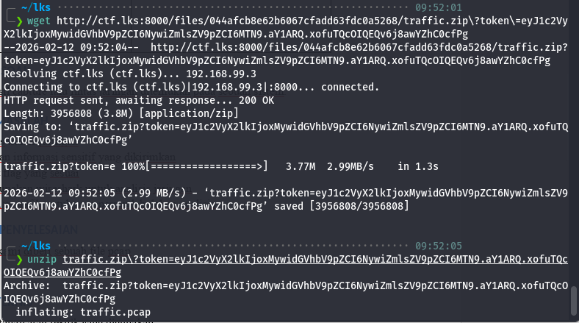
Kami menggunakan wireshark untuk analisis trafik pcap tersebut. Pada soal tercantum bahwa kami harus mencari informasi sensitif yang dikirimkan, jadi kami memfilter analisis untuk mencari stream http dengan info POST, karena pada soal di cantumkan informasi sensitif yang di kirimkan.
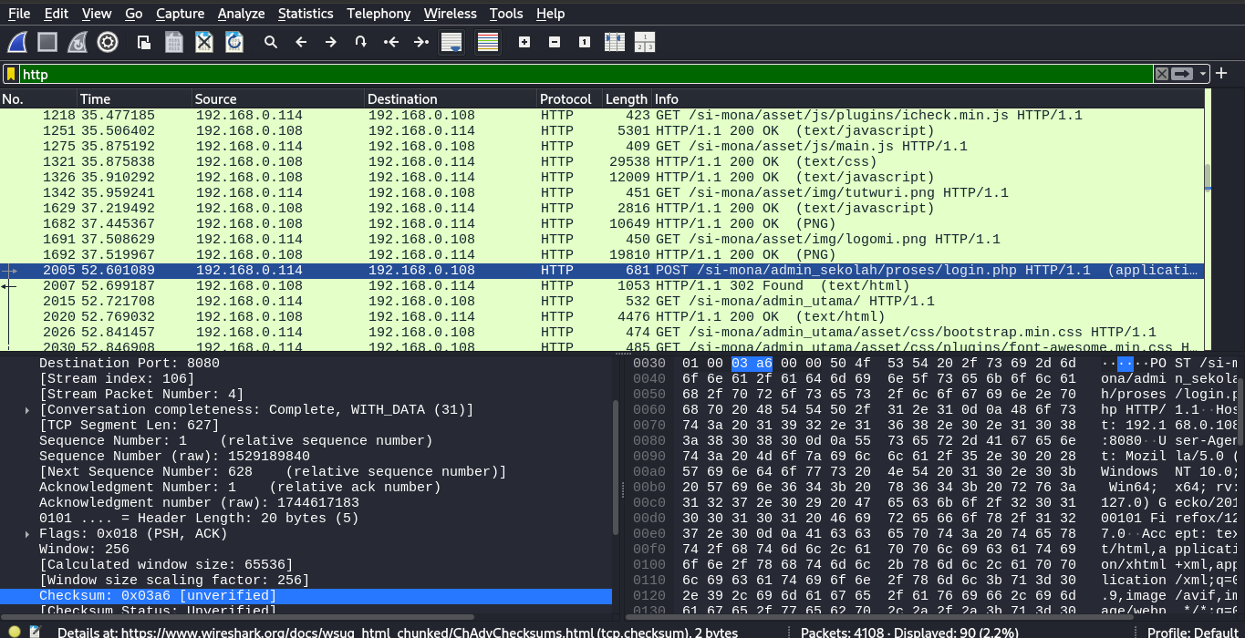
Kami mencoba mengecek informasi pada stream tersebut dengan klik kanan, lalu menu follow, dan pilih follow http stream.
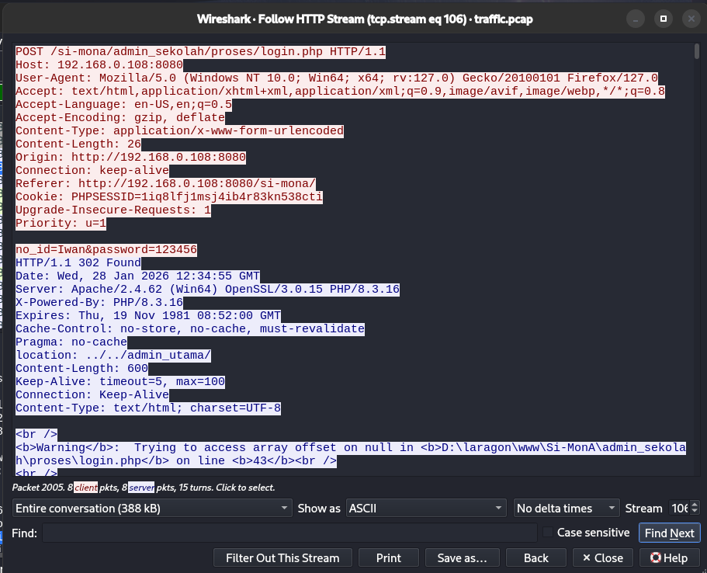
Disini terdapat informasi yang sangat sensitif, yaitu username dan password, pada soal terdapat format flag yaitu LKSJATENG{user_pass}, jadi kami mengedit format tersebut dan mencantumkan informasi yang kami dapat pada format flag menjadi LKSJATENG{Iwan_123456}

4. ANALISIS TEKNIS
Menggunakan wireshark untuk analisis histori trafik jaringan yang terjadi pada lingkungan jaringan, memfilter pencarian, dan menyesuaikan informasi yang didapat dengan format flag yang diketahui.

5. FLAG
LKSJATENG{Iwan_123456}

6. KESIMPULAN
Histori trafik jaringan dapat dibaca menggunakan wireshark, filterisasi dapat mempermudah proses analisis.

7. REFERENSI (OPSIONAL)

